KOMPARATYWNO-SLAWISTYCZNE JĘZYKOWO-KULTURALNE TEMATY

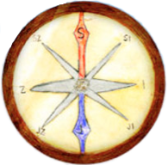 | 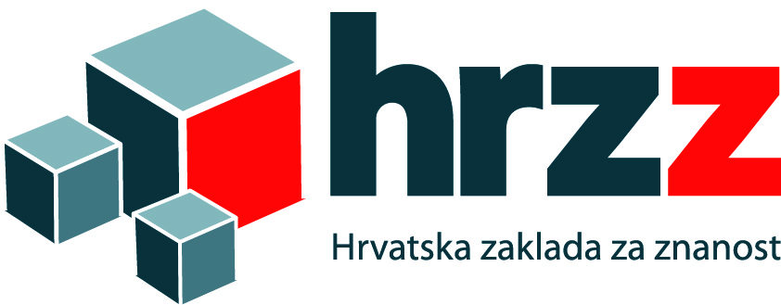

WYDZIAŁ FILOZOFICZNY UNIWERSYTETU ZAGRZEBSKIEGO
INSTYTUT FILOLOGII ZACHODNIOSŁOWIAŃSKIEJ
KATEDRA POLONISTYKI

Pierwszy cyrkularz

Zagrzeb, 21 sierpnia 2017 r.

Szanowni Państwo!
Mamy zaszczyt zaprosić Państwa do wzięcia udziału w konferencji naukowej organizowanej w ramach projektu pt. „Komparatywno-slawistyczne językowo-kulturalne tematy“ Chorwackiej Fundacji Naukowej (HRZZ).
Konferencja odbędzie się w dniach 9 i 10 lutego 2018 roku (piątek i sobota) w Zagrzebiu. W zależności od liczby zgłoszeń na wygłoszenie referatu przewiduje się 10-15 minut, a dyskusja nad wystąpieniami będzie prowadzona na zakończenie każdej sekcji tematycznej.
Proponujemy następujące bloki tematyczne:
1. Analiza kontrastywna lub komparatywna języków słowiańskich w zestawieniu z językiem chorwackim (gramatyczna, pragmatyczna, frazeologiczna, kulturoznawcza);
2. Języki słowiańskie w porównaniu z językiem chorwackim jako drugim lub obcym (język mniejszości chorwackiej w innych państwach, nauczanie języka chorwackiego obcokrajowców w Chorwacji i za granicą);
3. Wpływy języka literackiego na języki (dialekty) mniejszości (analiza danych z badań terenowych w państwach z mniejszością chorwacką, różnice gramatyczne między językiem chorwackiej mniejszości a chorwackim językiem literackim w Chorwacji);
4. Wyzwania leksykograficzne oraz leksykologiczne w slawistyce (badania porównawcze nad leksyką, modele frazeologiczne i paremiologiczne);
5. Słowiańskie etymologiczne uniwersalia (słowotwórcze modele porównawcze w językach słowiańskich, badania rdzeni i afiksów).
Serdecznie zapraszamy do udziału w organizowanej przez nas konferencji naukowej. Prosimy o przesłanie tytułu referatu wraz ze streszczeniem (maksymalnie 250 wyrazów) oraz słowami kluczowymi w języku referatu oraz w języku angielskim.
Uprzejmie prosimy o nadsyłanie zgłoszeń w nieprzekraczalnym terminie do 15 października 2017 roku na adres mailowy ividovic@ffzg.hr .
Języki konferencyjne: język chorwacki, inne języki słowiańskie oraz język angielski.
Niestety nie dysponujemy środkami na pokrycie kosztów pobytu oraz dojazdu, służymy jedynie pomocą w zakresie podania możliwości zakwaterowania podczas konferencji.
Informacje dotyczące konferencji zostaną umieszczone na stronie internetowej naszego projektu http://kompas.ffzg.hr/.
Zapraszamy Państwa serdecznie do Zagrzebia!

Komitet Organizacyjny:
prof. dr. sc. Neda Pintarić (Zagreb, Hrvatska) – kierownik projektu KOMPAS – npintari@ffzg.hr
- prof. dr. sc. Ivana Vidović Bolt (Zagreb, Hrvatska) – przewodnicząca Komitetu Organizacyjnego – ividovic@ffzg.hr
dr. sc. Ivana Čagalj, postdoktorand (Zagreb, Hrvatska) – sekretarz – icagalj@ffzg.hr
Miroslav Hrdlička, doktorand (Zagreb, Hrvatska) – sekretarz – miroslavhrdlicka@yahoo.com

Komitet Naukowy:
prof. dr. sc. Dubravka Sesar (Zagrzeb, Chorwacja) – przewodnicząca Komitetu Naukowego
Marinela Aleksovski (Zagrzeb, Chorwacja),
prof. dr. sc. Zrinka Jelaska (Zagrzeb, Chorwacja),
dr. sc. Barbara Kovačević (Zagrzeb, Chorwacja),
Slavomira Ribarova (Zagrzeb, Chorwacja),
doc. dr. sc. Anita Skelin Horvat (Zagrzeb, Chorwacja),
prof. dr. sc. Joanna Szerszunowicz (Białystok, Polska),
izv. prof. dr. sc. Oksana Timko Đitko (Zagrzeb, Chorwacja),
prof. dr. sc. Branko Tošović (Graz, Austria),
prof. dr. sc. Katica Trajkova (Skopje, Macedonia),
doc. dr. sc. Maria Wtorkowska (Lublana, Słowenia),
dr. sc. Ana Vasung (Zagrzeb, Chorwacja)

FORMULARZ ZGŁOSZENIOWY

Konferencja naukowa

KOMPARATYWNO-SLAWISTYCZNE JĘZYKOWO-KULTURALNE TEMATY

9 i 10 lutego 2018 r.

Imię i nazwisko autora:
Stopień / tytuł naukowy:
Telefon:
Adres e-mail:
Nazwa i adres reprezentowanej jednostki:

Temat w języku wystąpienia:
Streszczenie i słowa kluczowe w języku wystąpienia (do 250 słów):

Temat wystąpienia w jednym z języków konferencyjnych:

Streszczenie i słowa kluczowe w jednym z języków konferencyjnych (do 250 słów):

Sekcja tematyczna: | 1. 2. 3. 4. 5.

